Муниципальное казенное дошкольное образовательное учреждение «Детский сад №8 «Солнышко»»

«Путешествие по родному краю».
(Подготовительная группа)

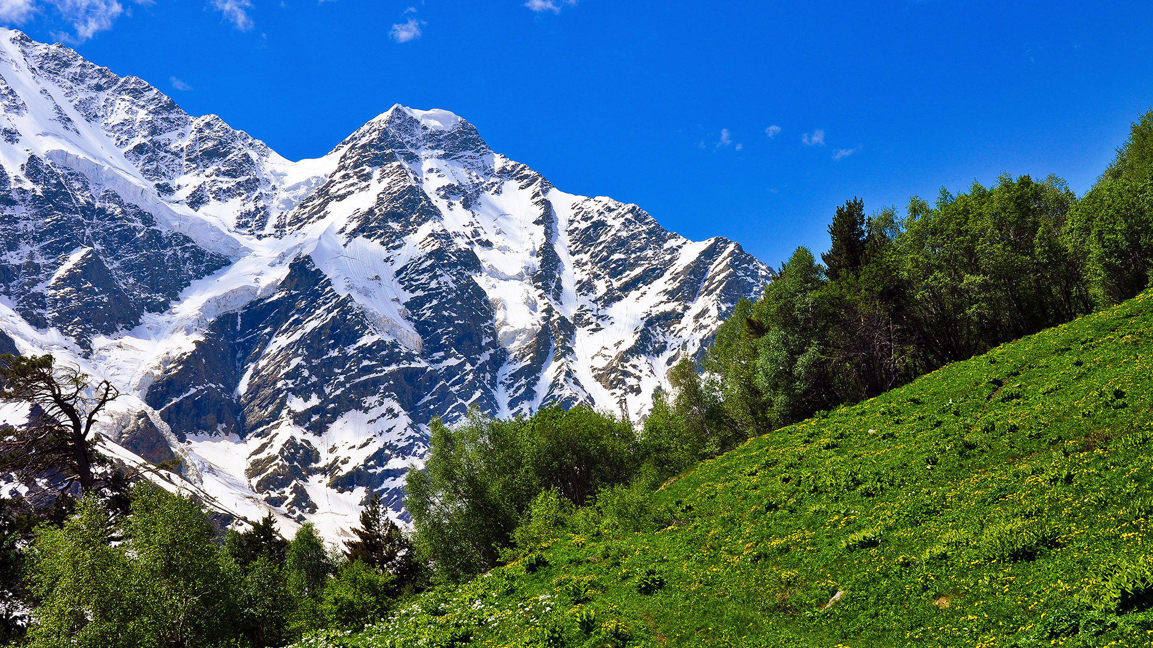
Воспитатель: М.А. Батдыева

Цель: Обобщить знания детей о растительном и животном мире родного края.
Задачи:
Образовательные. Формировать осознанное действенное отношение к природе родного края, желание беречь и охранять её, познакомить с интересными легендами, связанными с природой родного края .
Развивающие: способствовать развитию речевой и коммуникативной активности детей. Развивать память, воображение, образное восприятие
Воспитательные: воспитывать чувство гордости, любви, ответственности за родную природу, бережное отношение к ней.
Интеграция О.О. «Познание», «Социально-коммуникативное развитие», «Речевое развитие», «Художественно-эстетическое развитие», «Физическое развитие».
Материал: плакат с растениями и животными КЧР, дорожка «Из следа в след», игрушки - животные (зубр, рысь, лисица, заяц, волк и т. д.), плакат «Тот свой край не любит, кто его природу губит», аудиозапись для релаксации, песня А. Узденова «Тау къушну уясы (Ата Джуртум)»; сборник А. Суюнчева «Заповедный край – Теберда, Домбай», вырезанные силуэты животных (зубр, кавказский тур, рысь, кавказский благородный олень), нитки, клей-карандаш.
Методы и приёмы: Игровой, наглядный, словесный, частично - поисковый и практический.
Предварительная работа: разучивание стихов, песен, отгадывание загадок, беседы о животных и растениях, рассматривание иллюстраций, чтение книг природоведческого характера, экскурсия в Тебердинский заповедник.
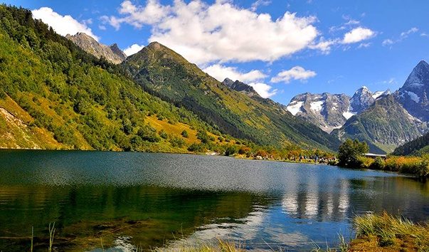

Ход НОД.
I часть. Аутотренинг «Пение птиц»
Ребята, закройте глаза и представьте: Ярко светит солнце,
Дует легкий ветерок.
Мы вдыхаем его чистый свежий воздух.
Нам хорошо и приятно слушать пение птиц.

II часть. - А теперь послушайте песню: (Звучит песня А. Узденова «Тау къушну уясы» (Ата Джуртум)

Воспитатель:
- О чем поется в этой песне?
- Как вы думаете, что такое Родина? (ответы детей)
Воспитатель: У каждого жителя Земли есть своя Родина – это место, где он родился и живет. Как называется наша Родина? (дети называют страну, республику, город). Да, мы с вами живем в Карачаево-Черкесской республике, для нас она родная!
Воспитатель: давайте, мы споем гимн нашей республики.

Древней Родиной горжусь я!
Вечен свет снегов Эльбруса
И свята Кубани чистая струя!
Эти степи, эти горы
Мне — и корни и опора,
Карачаево-Черкесия моя!
Благодарен я Отчизне
За все годы своей жизни
Среди братских языков, родимых лиц,
Ты дана самой природой,

Колыбель моих народов, Городов моих, аулов и станиц!
Ты — жемчужина России!
Пусть под мирным небом синим
Будет доброю всегда судьба твоя!
И живи в веках, родная,
Зла и горечи не зная,
Карачаево-Черкесия моя!

Путешествие по родному краю.

Воспитатель: А теперь я предлагаю вам отправиться в путешествие. Давайте посетим наш всемирно известный курорт Домбай. Домбай – это страна синего неба, щедрого солнца и снежных вершин. Знаменитую на весь мир Домбайскую поляну (Доммай-Тала – поляна зубров), расположившуюся в самом сердце высокогорий Кавказа, образуют устья Аманауза и двух его притоков – Алибека и Домбай-Ёльгена. Реки берут свое начало на ледниках одноименных вершин. Высочайшая точка Западного Кавказа (4048м.) Домбай-Ёльген (Павший зубр), дала название прославленному курорту. Название "Домбай" (по-карачаевски "доммай") переводится как "зубр". Когда-то здесь обитали целые стада зубров. И именно у подножия горы Домбай-Ульген (Домбай-Ёльген), согласно легенде, был убит последний зубр. По другой легенде, название "Домбай" дано по имени охотника Доммай, который преследуя туров, не удержался и сорвался вниз со скалы в пропасть. Домбай находится на территории Тебердинского заповедника.
- А сейчас мы отправимся в природу, а значит должны быть аккуратными и внимательными. (Дети идут по дорожке «Из следа в след»).
- А теперь давайте поприветствуем все живое: Физкультминутка:
Здравствуй, небо голубое, Здравствуй, солнце золотое, Здравствуй матушка – Земля, Здравствуйте, мои друзья!

Воспитатель: вот мы и вышли на Домбайскую поляну. Какая здесь красота! А какие здесь растения, вы узнаете, отгадав загадки.

У занесённых снегом кочек,
Под белой шапкой снеговой,
Полузамёрзший, чуть живой
Нашли мы маленький цветочек
(Подснежник)
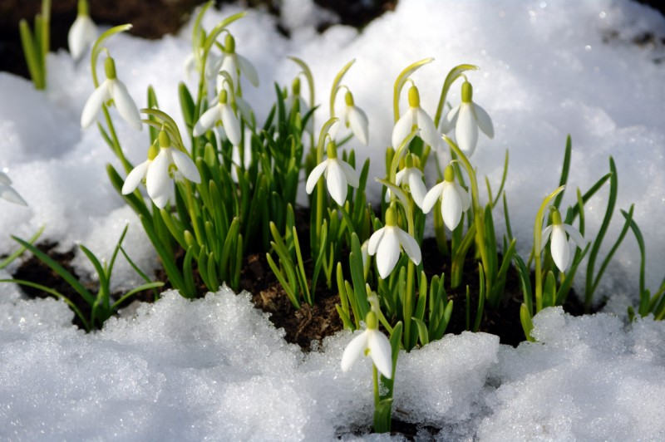

С горы на паутинках
Свисают паучки
Зеленые пучки. (Камнеломка)

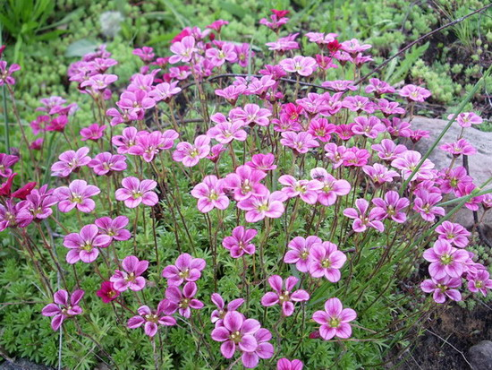

У меня длинней иголки,
Чем у елки.
Очень прямо я расту
В высоту.
Если я не на опушке,
Ветки – только на макушке (Сосна)

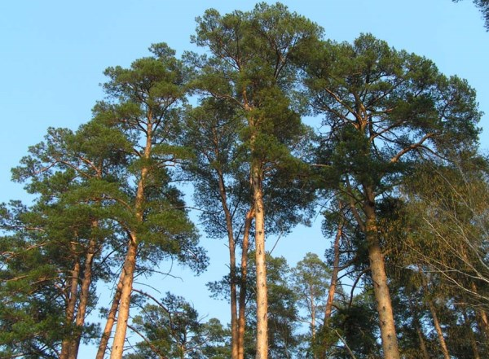)

Динамическая пауза. Карачаево-Балкарская игра «Джылан юретиу»
Воспитатель: ребята, посмотрите на экран, какие здесь горы и леса! Скажите, а какие звери живут здесь. (Дети составляют описательный рассказ «животные нашего края»)

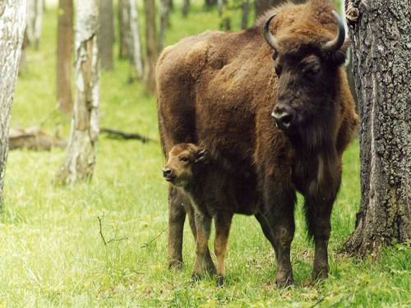

Подвижная игра: «Эчкичик, къайдан келесе?»(Карачаевская народная игра).
Воспитатель: ребята, давайте поможем природе, умножим фауну нашего края (дети нитками обклеивают силуэты животных)
Пальчиковая игра:
Бирден билеу,
Экиден эгеу,
Ючден ючгюл,
Тертден тенгек,
Бешден бешик,
Алтыдан ашыкъ,
Джетиден къашыкъ,
Сегизден сенек,
Тогъуздан токъмакъ,
Ондан оймакъ,
Абил билим,
Чыкъсын тилинг.

Дети работают и вспоминают пословицы и поговорки о родном крае:
- Родину, как и родителей, на чужбине не найдёшь.
- Одна у человека родная мать, одна у него и Родина.
- Одна у человека родная мать, одна у него и Родина.
- Своя земля и в горсти мила.
- Народная дружба и братство - дороже всякого богатства.

Воспитатель: как вы понимаете эту пословицу: «Тот свой край не любит, кто его природу губит» (ответы детей)
Воспитатель: Молодцы ребята! Действительно природа нашего края красива и многообразно, но она беззащитна перед человеком.
Алина:
Если я сорву цветок,
Если ты сорвешь цветок
Если вместе я и ты,
Если все сорвут цветы,
То останутся пусты Все деревья и кусты И не будет красоты!

Расул:
Сакъла, кесме!
Терек бизге алтынды.
Сакъла, кесме!
Иссиликге салкъынды
Тереклени орнатайыкъ ёмюрге.
Джашшилленир,
Нюр чачылыр эллеге
(Шахмурзаланы С.)

Воспитатель: ребята, давайте вспомним наш девиз.
Дети хором говорят : «Наш девиз – любить и охранять природу нашего края».

Релаксация: Представьте себе, что вы лежите на солнечной лужайке, на которой много цветов и бабочек. Выберите себе самую красивую бабочку и проследите за её полётом.А затем посадите на ту полянку Домбая, которая больше всего понравилась.

III ч. Рефлексия: - Что нового мы сегодня узнали?
- В какие игры играли?
- Что больше всего понравилось?

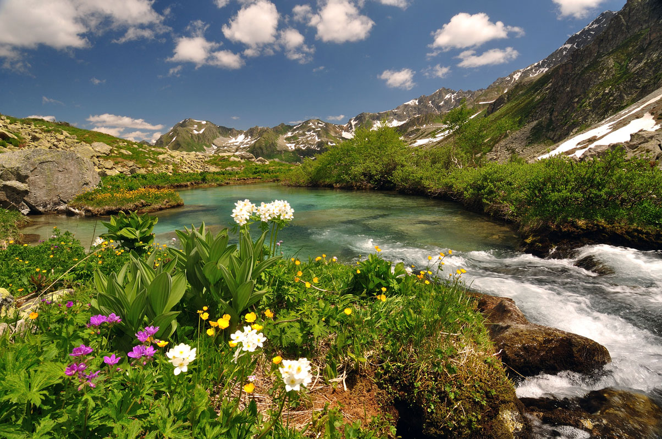

Литература:
1. «Заповедник и его задачи» - А. А. Малышев.
2.Сборник стихов – С. Шахмурзаев

